*Печатное*

*издание № 20 Распространяется* 11.11.2024 г.

*Бесплатно*

**ОРГАНОВ МЕСТНОГО САМОУПРАВЛЕНИЯ  
Тинского сельсовета**

**«**Информационный вестник»

Органов местного самоуправления

Учредители:

Совет депутатов Тинского сельсовета

Администрация МО Тинский сельсовет

Ответственные:

Редактор – Серкова А.С.

Зам.редактора – Литвинов И.А..

Отпечатано: множительная техника

Адрес: Россия Красноярский край

Нижнеингашский район село Тины

Улица Мира 20

Тираж 100 экземпляров

Тема номера:

1. Постановление № 39 от 11.11.2024 г. «Об утверждении актуализированной схемы теплоснабжения на территории МО Тинский сельский совет Нижнеингашского района Красноярского края»
2. Проект решения «о внесении изменений и дополнений в Устав Тинского сельсовета Нижнеингашского района Красноярского края»



Приложение к постановлению

№39 от 11ю11.2024г.

**Схема теплоснабжения  
 МО Тинский сельсовет Нижнеингашского района  
 на 2024 г.**

**Содержание**

1. Функциональная структура теплоснабжения
2. Источники тепловой энергии
3. Тепловые сети, сооружения на них и тепловые пункты
4. Зоны действия источников тепловой энергии
5. Описание существующих технических и технологических проблем в системах теплоснабжения поселения.

Приложение 1 – Схема теплосетей от котельной ТСОШ

Приложение 2 - Схема теплосетей от котельной филиала № 4 КГБУЗ «ККПНД № 1»

**1.Функциональная структура теплоснабжения**

Системы теплоснабжения представляют собой инженерный комплекс от

источников тепловой энергии до потребителей тепла, связанных между собой

тепловыми сетями различного назначения и балансовой принадлежности, имеющими

характерные тепловые и гидравлические режимы с заданными параметрами теплоносителя. Величины параметров и характер их изменения определяется техническими возможностями основных структурных элементов систем теплоснабжения (источников, тепловых сетей и потребителей), экономической целесообразностью.

На территории Тинского сельсовета в двух поселениях с. Тины и п. Поймо-Тины

расположены 4 котельных общей производительностью 5,5 Гкал/ч.

Котельные обслуживают школу, гаражи, клубы ,библиотеки, детский сад, приют, корпуса больниц, магазины, частично жилой фонд.

Основной жилой фонд снабжается теплом от поквартирных источников тепла

(печи, котлы).

Две котельные находятся в собственности администрации Тинского сельсовета, которые в настоящее время законсервированы

-две котельные в собственности Филиала №4 КГБУЗ ККПНД №1 ,

-одна котельная стоит на балансе Управления образования и отапливает здание МБОУ Тинской СОШ №1.

На территории с.Тины осуществляет производство и передачу тепловой энергии

одна эксплуатирующая организация - «Альянс», которая обслуживает одну котельную, отапливающую здание школы.

Схема расположения существующих источников тепловой энергии и зоны их

действия представлена в приложении 1,2,3,4.

**2. Источники тепловой энергии**

**Котельная №1** –расположена с. Тины ул. Мира№13 –законсервирована.

**Котельная №2**- расположена с. Тины ул. Трактовая 140 -законсервирована

**Котельная №3**- модульная - расположена по ул. Школьная 1а с. Тины- имеет два

водогрейных стальных котла КВр-1.25К и обеспечивает теплом : здание МБОУ Тинской

СОШ №1, теплицу и гараж школы. Общая установленная мощность котельной составляет

2.5 Гкал/час, подключенная нагрузка 0.923 Гкал/час. Рабочая температура теплоносителя

на отопление 70-950 С.

Здание котельной .состоит из транспортабельных блоков полной заводской готовности, 2010года постройки. Наружные тепловые сети имеются.

Котельная по надежности отпуска тепла потребителям относится ко второй категории.

Эксплуатация котельной осуществляется полуавтоматически, компьютерным контролем

параметров работы всего оборудования и измерительных приборов.

Сетевая вода для систем отопления потребителей подается от котельной по 2-х трубной

системе трубопроводов.

Исходная вода поступает из хозяйственно-питьевого водопровода. Технология подготовки

исходной и подпиточной воды существует.

Снабжение тепловой энергией осуществляется только в отопительный период. В межото-

пительный период котельная останавливается на межсезонный ремонт и наладку техно-

логического оборудования и системы отопления.

Принципиальная тепловая схема №3.

**Котельная №4**– расположены в п. Поймо-Тины по ул. Центральная № 1а в одном шлакобетонном здании 1964 года постройки.

**Котельная №4** имеет два водогрейных котла: 2- водогрейных прямоточных котла

КВЦ - установленная мощность каждого 0.8Гкал/час. 2 – водогрейных котла КВ-РК с установленной мощностью каждого 0,7 Гкал/час Котельная обеспечивает теплом корпуса, объекты и административное здание филиала №4 КГБУЗ ККПНД№1,СДК, библиотеку, столовую, банно-прачечный комбинат детский сад «Солнышко»,5 жилых квартир. Общая установленная мощность котельной 3 Гкал/час.

Рабочая температура теплоносителя на отопление 95-70С. Наружные тепловые сети

присутствуют.

Сетевая вода для систем отопления потребителей подается от котельной по 2-х трубной

системе водопроводов.

Категория потребителей тепла по надежности теплоснабжения и отпуску тепла- вторая.

Исходная вода поступает из хозяйственно-питьевого водопровода. Технология подготовки исходной и подпиточной воды отсутствует.

Регулирование температуры сетевой воды, поступающей в теплосеть, в зависимости от

температуры наружного воздуха, происходит измененим расхода топлива.

Эксплуатация котельной осуществляется только вручную, визуальным контролем параметров работы всего оборудования и измерительных приборов. Снабжение тепловой

энергией осуществляется только в отопительный период. В межотопительный период

котельная останавливается на ремонтные работы.

**Структура основного (котлового) оборудования по котельным**

Таблица 2.1

|  |  |  |  |  |  |
| --- | --- | --- | --- | --- | --- |
| Наименование  котельной | Марка  котла | Установленная  мощность,  Гкал/час | Год ввода в  эксплуата-  цию | Год прове-  дения пос-  ледних на-  ладочных  работ | Примечание |
| Котельная №3 | Котел сталь-  ной КВ-1.25К | 1.25 | 2010 | 2016 |  |
| Котел сталь-  ной КВ-1.25К | 1.25 | 2010 | 2016 |  |
| Котельная№4 | Котел  КВ-РК | 0,7 | 2003 | 2014 |  |
| Котел  КВ-РК | 0,7 | 2003 | 2014 |  |
| Котел  КВЦ | 0,8 | 2010 | 2014 |  |
| Котел  КВЦ | 0,8 | 2010 | 2014 |  |

**Характеристика основного оборудования по источникам тепловой энергии** Таблица 2.2

|  |  |  |
| --- | --- | --- |
|  | Наименование источников тепловой энергии | |
| Котельная  №3 | Котельная  №4 |
| Температурный  график работы  Тп/То, С | 95/70 | 95/70 |
| Установленная теп-  ловая мощность борудования гкал/час | 2,5 | 1,4 |
| Ограничения тепловой  мощности | По  паспорту | По  паспорту |
| Параметры располагае-  мой тепловой мощности | 2,5 | 1,4 |
| Параметры тепловой  мощности нетто | 2,5 | 1,4 |
| Год последнего осви-  детельствования при  допуске в эксплуатацию  после ремонта | 2012 | 2012 |
| Способ регулирования  отпуска тепловой энергии | Качественный, выбор температурного графика обусловлен преобладанием  отопительной нагрузки и непосредственным присоединением абонентов к тепловым сетям. | |
| Способ учета тепла,  отпущенного в тепловые сети | Расчетный , в зависимости от показаний температур воды в  подающем и обратном трубопроводов | |
| Статистика отказов и  восстановлений обору-  дования источников тепловой энергии | 1 | 2 |
| Предписания надзор-  ных органов по запре-  щению дальнейшей эксплуатации иточни-  ков тепловой энергии | Предписания надзорных органов по запрещению дальнейшей  эксплуатации источников тепловой энергии или участков тепловой  сети отсутствуют. | |

**3. Тепловые сети, сооружения на них и тепловые пункты**

Описание тепловых сетей источников теплоснабжения Тинского сельсовета  
представлено в таблицах 3.1-3.6

Описание тепловой сети котельных,№3 ,№,4 представлено в таблице 3.1

|  |  |
| --- | --- |
| Показатели | Описание, значение |
| Котельная №1 | |
| Описание структуры тепловых сетей от  каждого источника тепловой энергии ,от  магистральных выводов до центральных  тепловых пунктов (если таковые имеются)  или до ввода в жилой квартал или промыш-  ленный объект; | Для системы теплоснабжения от котельной  принято качественное регулирование отпуска  тепловой энергии в сетевой воде потребителям.  Расчетный температурный график- 75-60С;95-70С при расчетной температуре наружного  воздуха -40С |
| Электронные и (или) бумажные карты (схе-  мы) тепловых сетей в зонах действия источников тепловой энергии; | Общий вид схемы представлен в приложении к данному разделу |
| Параметры тепловых сетей , включая год начала эксплуатации, тип изоляции, тип компенсирующих устройств ,тип прокладки,  краткую характеристику грунтов в местах  прокладки с выделением наимение надежных  участков, определением их материальной  характеристики и подключенной тепловой нагрузки | Тепловая сеть водяная 2-х трубная, без обеспе-  чения горячего водоснабжения;  материал трубопроводов - сталь трубная;  способ прокладки - канальная;  Компенсация температурных удлинений трубо-  проводов осуществляется за счет естественных  изменений направления трассы. Основные па-  раметры тепловых сетей с разбивкой по длинам,  диаметрам, по типу прокладки и изоляции  см .таблицу 3.2 |
| Описание типов и количества секционирующей  и регулирующей арматуры на тепловых сетях | На тепловых сетях действуют секционирующие и регулирующие задвижки и арматура |
| Описание типов и строительных особенностей  тепловых камер и павильонов; | Строительная часть тепловых камер выполнена  из кирпича .Высота камеры –не менее 1.5-1.3м,  в перкрытиях камер люки диаметром 700мм.  Назначение – размещение арматуры,проведение  ремонтных работ. |
| Описание графиков регулирования отпуска  тепла в тепловые сети с анализом их обоснованности; | Регулирование отпуска теплоты осуществляется  качественно по расчетному температурному  графику 75/60С;95/70С по следующим причинам:  -присоединение потребителей к тепловым сетям  непосредственное без смешения и без регулято-  ров расхода на вводах;  -наличие только отопительной нагрузки |
| Фактические температурные режимы отпуска  тепла в тепловые сети и их соответствие утвержденным графикам регулирования тепла  в тепловые сети | Утвержденный график отпуска тепла приведен  в приложении Д. По представленным данным с  котельной построить фактический график отпуска тепла не представляется возможным. |
| Гидравлические режимы тепловых сетей  и пьезометрические графики; | У теплоснабжающей организации отсутствует  пьезометрический график и расчет гидравличе-  ского режима. При этом не обеспечивается рекомендуемого перепада давления как у конечного , так и остальных потребителей. |
| Статистика отказов тепловых сетей (аварий ,инцидентов)за последние 5 лет; | Статистика отказов тепловых сетей (аварий)  присутствует. |
| Статистика восстановлений(аварийно-восстановительных ремонтов) тепловых сетей и среднее время, затраченное на восстановление работоспособности тепловых сетей, за последние 5 лет | Статистика восстановлений (аварийно-восстановительных работ) тепловых сетей  присутствует. |
| Описание процедур диагностики состояния те-  пловых сетей и планировании капитальных (текущих)ремонтов | Гидравлические испытания проводятся раз в год, осмотры и контрольные раскопки – по мере необходимости. |
| Описание периодичности и соответствия техни-  ческим регламентам и иным обязательным тре-  бованиям процедур летних ремонтов с параме-  трами и методами испытаний(гидравлических,  температурных, на тепловые потери )тепловых  сетей | Летние ремонты проводятся по необходимости. |
| Предписания надзорных органов по запреще-  нию дальнейшей эксплуатации участков теп-  ловой сети и результаты их исполнения | Предписания надзорных органов по запрещению дальнейшей эксплуатации участков тепловых сетей отсутствуют. |
| Описание типов присоединений теплопотребля-  ющих установок потребителей к тепловым  сетям с выделением наиболее распространен-  ных , определяющих выбор и обоснование гра-  фика регулирования отпуска тепловой энергии  и теплоносителя; | Тип присоединения потребителей к тепловым  сетям- непосредственное, без смещения, по па-  раллельной схеме включения потребителей с  качественным регулированием температуры  теплоносителя по температуре наружного воздуха (температурный график75/60; 95/70С),  нагрузки на горячее водоснабжение нет; имеется только отопительная нагрузка. |
| Сведения о наличии коммерческого приборного  учета тепловой энергии,отпущенной из тепловых сетей потребителям,и анализ планов  по установке приборов учета тепловой энергии  и теплоносителя. | Узел учета отпущенной из тепловых сетей  тепловой энергии отсутствует. |
| Анализ работы диспетчерских служб теплосна-  бжающих( теплосетевых) организаций и испо-  льзуемых средств автоматизации, телемеханизации и связи ; | Отсутствует |
| Уровень автоматизации и обслуживания центр-  альных тепловых пунктов, насосных станций | Автоматизации и обслуживания центральных  тепловых пунктов, насосных станций с.Тины нет. |
| Сведения о наличии защиты тепловых сетей от  превышения давления | Автоматизации и обслуживания центральных  тепловых пунктов, насосных станций с.Тины  не существует. |
| Перечень, выявленных бесхозяйных тепловых  сетей и обоснование выбора организации, упол-  номоченной на их эксплуатацию. | бесхозяйных тепловых  сетей не обнаружено. |

Основные параметры тепловых сетей с разбивкой по длинам, диаметрам ,по типу

прокладки и изоляции : таблица 3.1

|  |  |  |  |  |  |  |  |  |  |  |  |  |  |  |  |
| --- | --- | --- | --- | --- | --- | --- | --- | --- | --- | --- | --- | --- | --- | --- | --- |
| №  п/п  Наименование  участка | | | Наружный  диаметр тру-  бопроводов  на участке,мм | | | | Длина тру-  бопроводов  тепловой  сети,м | | Год  последнего  кап.  ремонта | | | | | Тип  изоляции | Тип  прокладки |
| Котельная№3 | | | | | | | | | | | | | | | |
| 1 | | Котельная-школа | | 76 | | 100 | | | |  | | минераловата | | | Бетонный  короб |
| 2 | | Школа-теплица | | 76 | | 44 | | | |  | | минераловата | | | Бетонный  короб |
| 3 | | Теплица-гараж | | 76 | | 5 | | | |  | | минераловата | | | Бетонный  короб |
| Котельная №4 | | | | | | | | | | | | | | | |
|  | Тепловые сети | | | | 76 | | | 1930 | | |  | | минераловата | | канальная |

**4. Зоны действия источников тепловой энергии**

|  |  |  |
| --- | --- | --- |
| **Вид источника**  **теплоснабжения** | **Зоны действия источников теплоснабжения** | |
| **Котельная №3**  **С.Тины Ул.Школьная 1а** | МБОУ « Тинская СОШ №1»  Дет.сад «Теремок» | Ул. Школьная ,1а |
| **Котельная №4** | Филиал №4 КГБУЗ ККПНД №1  Объекты, корпуса, администра-  тивое здание. | **Ул**. Центральная ,1а |
| Филиал МКУК «ЦКС Тинского  сельсовета (библиотека) | Ул. Центральная,12 |
| Детский сад «Солнышко» | Ул, Центральная,11 |
| Жилой дом | Ул. Центральная ,13 кв1.2 |
| Жилой дом | Ул.Больничная, 19 кв 1 |
| Жилой дом | Ул. Мира ,1 |
| Жилой дом | Ул. Центральная 1 кв 2 |
| Филиал №4 КГБУЗ ККПНД №1  Столовая ,банно-прачечный комбинат | Ул. Центральная 1а |
| Филиал №4 КГБУЗ ККПНД №1  Столовая ,банно-прачечный комбинат | Ул. Центральная 1а |
| Филиал №4 КГБУЗ ККПНД №1  Столовая ,банно-прачечный комбинат | Ул. Центральная 1а |

Поставки и хранение резервного и аварийного топлива предусмотрено. Обеспечение

топливом производится надлежащим образом. На всех котельных в качестве основного,

резервного и аварийного вида топлива используется бурый уголь 2БР. Характеристика

топлива приведена в таблице 5.1

|  |  |  |  |
| --- | --- | --- | --- |
| Вид топлива | Место поставки | Низшая теплота  сгорания,ккал/кг | Примечание |
| Бурый уголь 2БР | Бородинское  Месторождение  Ошаровское месторождения | 3600 | Расположено на  расстоянии 120км,  расстоянии 70км. |

**5. Описание существующих технических и технологических проблем в системах**

**теплоснабжения поселения.**

Анализ современного технического состояния источников тепловой энергии в системах

централизованного теплоснабжения привел к следующим выводам:

1. Основное оборудование источников , как правило, имеет высокую степень износа. Фактический срок службы значительной части оборудования котельных больше пре- дусмотренного технической документацией . Это оборудование физически и морально

устарело и существенно уступает по экономичности современным образцам.

Причина такого положения состоит в отсутствии средств у собственника или эксплуа-

тирующей организации для замены оборудования на более современные аналоги.

2. Котельные не имеют приборы учета потребляемых ресурсов, произведенной и отпу-

щенной тепловой энергии и теплоносителя, средствами автоматического управления тех-

нологическими процессами и режимом отпуска тепла. Это приводит к невысокой эконо-

мичности даже неизношенного оборудования, находящегося в хорошем техническом

состоянии.

3. Источники тепловой энергии в системах теплоснабжения могут быть в достаточной

степени обеспечены теплом. Нехватка топлива в отдельных системах является следствии-

ем причин, лежащих в сфере организации взаимоотношений между участниками про-

цессов теплоснабжения и теплопотребления, а так же в сфере управления этими процессами, а также доставкой угля в весеннее-осеннее время года. Согласно

представленных данных проблема, заключающаяся в надежном и эффективном снабже-

нии топливом, существует. Используются на источниках тепла местные природные

ресурсы.

4. Вопросы, связанные с техническим состоянием источников тепла, становятся объектом пристального внимания на всех уровнях управления в период подготовки

к очередному отопительному сезону.

Приложение 1

Утверждаю__________

Глава Администрации Тинского сельсовета С. В. Ефремов

_________2024 г.

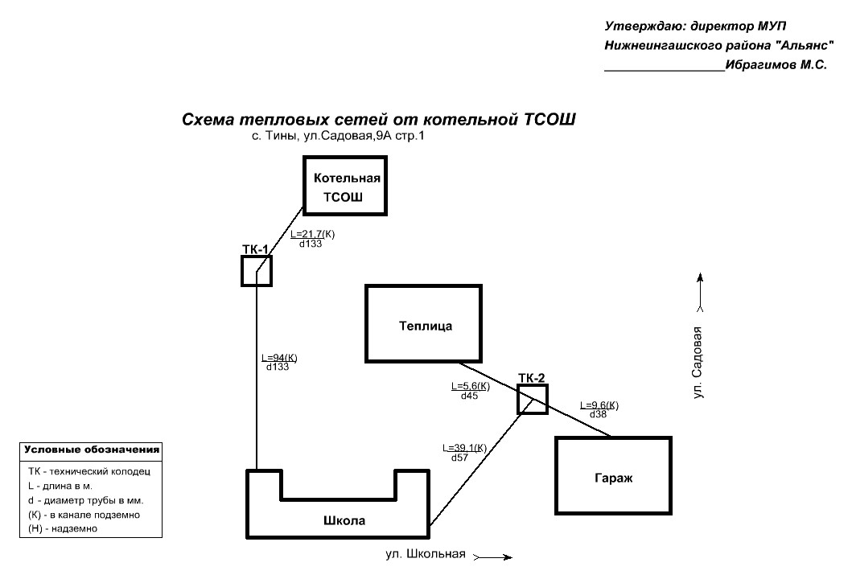

Утверждаю__________

Глава Администрации Тинского сельсовета

С. В. Ефремов

_________2024 г.

Схема теплосетей от котельной филиала № 4 КГБУЗ «ККПНД № 1»

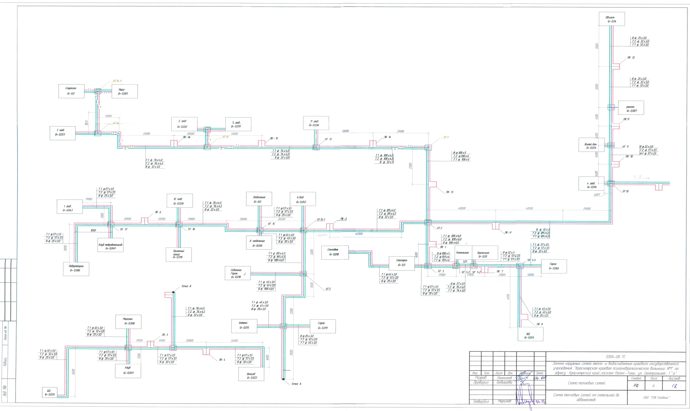

**П Р О Е К Т**

**ТИНСКИЙ СЕЛЬСКИЙ СОВЕТ ДЕПУТАТОВ**

**НИЖНЕИНГАШСКОГО РАЙОНА КРАСНОЯРСКОГО КРАЯ**

**РЕШЕНИЕ**

с. Тины

**«____» _________________ 2024 г. № _____**

**о внесении изменений и дополнений в Устав Тинского сельсовета Нижнеингашского района Красноярского края**

В целях приведения Устава муниципального образования Тинский сельсовет в соответствие с требованиями Федерального закона от 06.10.2003 № 131-ФЗ «Об общих принципах организации местного самоуправления в Российской Федерации, руководствуясь ст. ст. 24 Устава Тинского сельсовета Нижнеингашского района Красноярского края, Тинский сельский Совет депутатов

**РЕШИЛ:**

1. Внести в Устав Тинского сельсовета Нижнеингашского района Красноярского края следующие изменения и дополнения:

**1.1.** Пункт 1 статьи 7 Устава дополнить подпунктом 41 следующего содержания:

«41) осуществление учета личных подсобных хозяйств, которые ведут граждане в соответствии с Федеральным законом от 7 июля 2003 года № 112-ФЗ «О личном подсобном хозяйстве», в похозяйственных книгах.»

**1.2.** Подпункт 14 пункта 1 статьи 7 Устава исключить.

**1.3.** Пункт 1 статьи 26 Устава дополнить подпунктом 7.1 следующего содержания:

«7.1) приобретение им статуса иностранного агента;»

**1.4.** Статью 38.2 Устава дополнить пунктом 4 следующего содержания:

«4. При решении вопросов, предусмотренных подпунктом 3 пункта 1 настоящей статьи, в сходе граждан также могут принять участие граждане Российской Федерации, достигшие на день проведения схода граждан 18 лет и имеющие в собственности жилое помещение, расположенное на территории данного сельского населенного пункта, в случае, если это установлено муниципальными нормативными правовыми актами в соответствии с законом субъекта Российской Федерации.»

**1.5.** Абзац 2 пункта 5 статьи 38.3 Устава изложить в новой редакции:

«Полномочия старосты сельского населенного пункта прекращаются досрочно по решению представительного органа муниципального образования, в состав которого входит данный сельский населенный пункт, по представлению схода граждан сельского населенного пункта, а также в случаях, установленных пунктами 1 – 7 и 9.2 части 10 статьи 40 Федерального закона от 06.10.2003 № 131-ФЗ «Об общих принципах организации местного самоуправления в Российской Федерации».

**1.6.** Статью 50 Устава дополнить пунктом 2.1 следующего содержания:

«2.1. Администрация сельсовета осуществляет передачу в безвозмездное владение и пользование объектов электросетевого хозяйства, находящихся в муниципальной собственности, системообразующей территориальной сетевой организации или территориальной сетевой организации, действующих в границах субъекта Российской Федерации, в случаях, порядке и на условиях, которые установлены законодательством Российской Федерации об электроэнергетике.»

**1.7.** Пункт 2 статьи 56.1 Устава дополнить подпунктом 2.6 следующего содержания:

«2.6) приобретение им статуса иностранного агента.»

**2.** Контроль за исполнением настоящего Решения возложить на постоянную комиссия.

**3.** Глава муниципального образования обязан опубликовать (обнародовать) зарегистрированное настоящее Решение в течении семи дней со дня поступления из Управления Министерства юстиции Российской Федерации по Красноярскому краю уведомления о включении сведений о настоящем решении о внесении изменений и дополнений в устав муниципального образования в государственный реестр уставов муниципальных образований Красноярского края.

**4.** Настоящее решение вступает в силу после официального опубликования (обнародования) в печатном издании «Информационный вестник».

**5.** Пункт 1.2 решения вступает в силу с 01.01.2025 года.

Глава Тинского сельсовета С.В. Ефремов

Председатель Тинского

сельского Совета депутатов А.С. Серкова